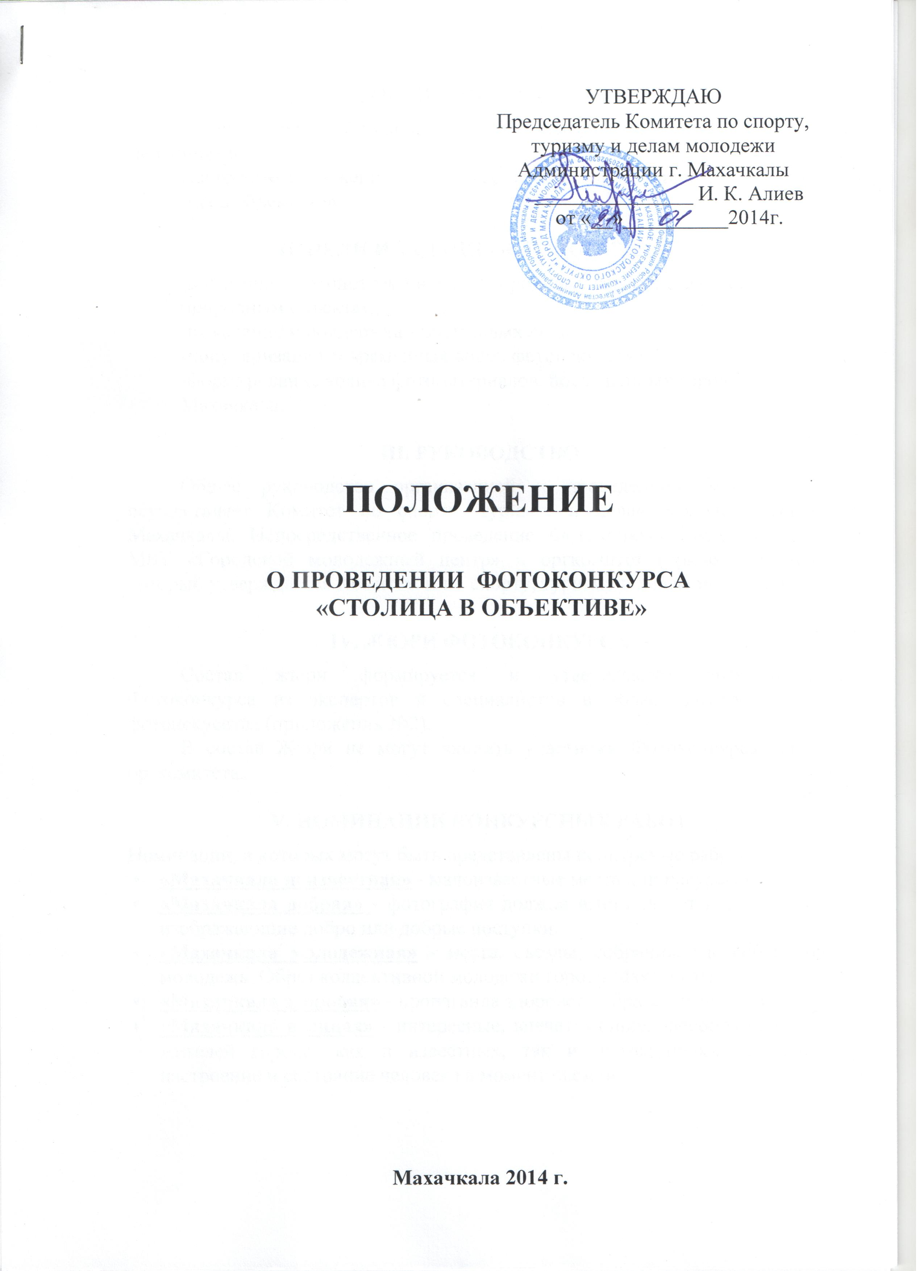

I. ОБЩИЕ ПОЛОЖЕНИЯ
Фотоконкурс «Столица в объективе» является открытым мероприятием.
Настоящее Положение определяет порядок проведения Фотоконкурса «Столица в объективе».
II. ЦЕЛИ И ЗАДАЧИ ФОТОКОНКУРСА
-воспитание патриотизма и любви к родному городу, его истории к природным объектам;
-выявление и поддержка талантливых людей;
-популяризация современных видов фотоискусства;
-формирование архива фотоматериалов, посвященных городу Махачкала.

III. РУКОВОДСТВО
Общее руководство организацией и проведением Фотоконкурса осуществляет Комитет по спорту, туризму и делам молодежи города Махачкалы. Непосредственное проведение Фотоконкурса возлагается на МБУ «Городской молодежный центр» и оргкомитет согласно приложению №1, который утверждается Комитетом по спорту, туризму и делам молодежи.

IV. ЖЮРИ ФОТОКОНКУРСА
Состав жюри формируется и утверждается оргкомитетом Фотоконкурса из экспертов и специалистов в области фотографии и фотоискусства согласно приложению №2.
В состав Жюри не могут входить участники Фотоконкурса, члены оргкомитета.
V. УЧАСТНИКИ
К участию в Фотоконкурсе приглашаются все желающие в возрасте 14 - 30 лет.

VI. НОМИНАЦИИ КОНКУРСНЫХ РАБОТ
Номинации, в которых могут быть представлены конкурсные работы:
- «Махачкала неизвестная» - малоизвестные места или ракурсы города.
- «Махачкала добрая» - фотография должна иметь сюжет или действие, изображающие добро или добрые поступки.
- «Махачкала молодежная» - места, съезды, собрания, где собирается молодежь. Образ коллективной молодежи города Махачкалы.
- «Махачкала здоровая» - пропаганда здорового образа жизни в городе.
- «Махачкала в лицах» - интересные, впечатляющие, своеобразные лица жителей города (как и известных, так и неизвестных). Главное - настроение и состояние человека в момент съемки.
VII. УСЛОВИЯ УЧАСТИЯ
- Для участия в Фотоконкурсе заполняется заявка согласно приложению №1 в срок с 21 января по 30 апреля 2014 года.
- Один автор может принять участие только в трех номинациях из пяти и не более 1-й работы в каждой номинации. В случае победы, автор может победить только в одной номинации.
- Фотографии принимаются по объявленным номинациям (цветные, черно-белые), размером А4 в электронном виде или на флэш-носителе и могут быть предоставлены как и вместе с подачей заявки, так и по-отдельности после подачи заявки.
- Работы, представленные участниками, не рецензируются и не возвращаются.
- Авторы работ предоставляют организаторам Фотоконкурса право на некоммерческое использование конкурсных работ без предварительного уведомления авторов и выплаты им какого-либо вознаграждения.
- Публичная демонстрация представленных на Фотоконкурс работ осуществляется с обязательным упоминанием именем автора.
- Представленные на Фотоконкурс работы должны принадлежать автору подающему заявку. Нарушение этого пункта ведет за собой снятие работы с Фотоконкурса.
- Автор гарантирует, что:
- по данной работе у автора нет обязательств перед третьими лицами, препятствующих публикации фотографий в СМИ, включая Интернет;
- представленные фотографии не нарушают авторских прав третьих лиц; в случае нарушения авторских прав, материал исключается из участия в Фотоконкурсе, а ответственность за нарушение несет участник, представивший работу.
- Участвуя в Фотоконкурсе, авторы дают согласие на публикацию представленных на конкурс работ, а также их дальнейшее использование в некоммерческих целях с обязательным указанием во всех случаях авторства работ.
- Участники Фотоконкурса самостоятельно сохраняют исходную фотографию для возможной дальнейшей публикации и (или) выставки.
- Участие в Фотоконкурсе означает согласие с условиями Фотоконкурса.

IX. КРИТЕРИИ ОЦЕНКИ РАБОТ И ОПРЕДЕЛЕНИЕ ПОБЕДИТЕЛЕЙ
Для подведения итогов жюри оценивает каждую фотографию в баллах от 0 до 10, которые заносятся в протокол, и определяет победителей:
При оценке конкурсных фотографий жюри руководствуется следующими критериями:
- художественная выразительность, уровень сложности и глубина раскрытия темы: яркость образов;
- оригинальность фотографии, сюжета, идеи;
- информативность фотографии;
-нестандартное художественное решение, изобретательность и креативность;
Победители определяются по наибольшему количеству набранных баллов в соответствии со сводным протоколом Фотоконкурса.
Победители Фотоконкурса награждаются дипломами и сертификатами.

X. ПОРЯДОК ПРИЕМА РАБОТ НА ФОТОКОНКУРС
Участники представляют работы на Фотоконкурс до 30 апреля 2014 года по электронной почте gmc.mkala@yandex.ru с указанием в теме письма слово "Фотоконкурс" или в Городской молодежный центр по адресу г. Махачкала, ул. Ломоносова,13а, («Дом шахмат»).
При этом, В ОБЯЗАТЕЛЬНОМ ПОРЯДКЕ должны предоставить следующую информацию:
1. Данные автора (фамилия, имя, отчество, адрес электронной почты, № телефона для связи, место жительства);
2.Заявка участника по форме согласно приложению №3;
3. Фотографии размером не менее 2 мб формата JPEG, с указанием:
- автора фотографии (Ф.И.О.);
- названия работы;
- к какой номинации относиться;
- даты и места съемки.
Заявки и фотографии, не отвечающие требованиям настоящего Положения и (или) представленные после окончания срока приема, не рассматриваются.

ХI. РЕГЛАМЕНТ ФОТОКОНКУРСА
1 этап – подача заявок (приложение 1) на участие в Фотоконкурсе и предоставление работ с 21 января по 30 апреля 2014 года.

2 этап - подведение итогов Фотоконкурса с 30 апреля по 15 мая 2014 года.
3 этап – выставка работ и награждение победителей 20 мая 2014 года в 15:00 часов.

Результаты этапов будут опубликованы на нашем сайте: www.stmkala.ru

ХII. СРОКИ ПРЕДОСТАВЛЕНИЯ ОТЧЕТА
Ответственному за проведение мероприятия предоставить отчет о проведенном мероприятии с приложением фотографий в Комитет по спорту, туризму и делам молодежи в течение 2-х календарных дней по окончании соревнований на бумажном и электронном носителях.

Ответственная за проведение Фотоконкурса - главный специалист по связям с общественностью и работе с молодежью Городского молодежного центра – Магомедова СупарнаТагировна.
Контактный телефон: 89288981919, e-mail: gmc.mkala@yandex.ru

Приложение №1

Состав Оргкомитета
Фотоконкурса «Столица в объективе»

- Саркаров Тимур Нусретович – директор МБУ «Городской молодежный центр».
- Алиев Магомедрасул Казбекович – заместитель директора МБУ «Городской молодежный центр».
- Атаева Саида Атаевна – главный специалист по связям с общественностью и работе с молодежью МБУ «Городской молодежный центр».

Приложение №2

Состав жюри
Фотоконкурса «Столица в объективе»

- Чутуев Камиль Аминович – художник-фотограф, фотокорреспондент. Член Союза Журналистов РФ, заслуженный работник культуры РД, лауреат –«Золотое перо», «Золотой орел», медаль «Ветеран труда»
- Супьянов Ибрагим–Халил Камилович – заслуженный художник РД, лауреат премии РД, главный художник театра оперы и балета Дагестана.
- Юсупов Хасбулат Юсупович – фотограф, разножанровый художник, Член Союза художников СССР, заслуженный деятель искусств РД.
- Омаров Магомед Манилмагомедович – заслуженный учитель РД, заслуженный деятель искусства РД.
- Анжелика Набиевна - исполнительный директор медиа - группы «Волна».

Приложение №3

Заявка
на участие в Фотоконкурсе «Столица в объективе»
по номинациям:
- «Махачкала неизвестная»
- «Махачкала добрая»
- «Махачкала молодежная»
- «Махачкала здоровая»
- «Махачкала в лицах»

1. Сведения о работах
№ п/п | Название работы | Дата создания работы и место съемки | Номинация
1.
2.
3.

2. Общие сведения об Участнике Фотоконкурса
ФИО автора (полностью)
Возраст автора
Адрес проживания
Контактный телефон
Контактный e-mail

Дата заполнения _____________

Подпись ____________________

